El secreto ha sido revelado…
El atroz hecho fue perpetrado por el ex rector de una de las universidades más importantes del país en el año 2008.

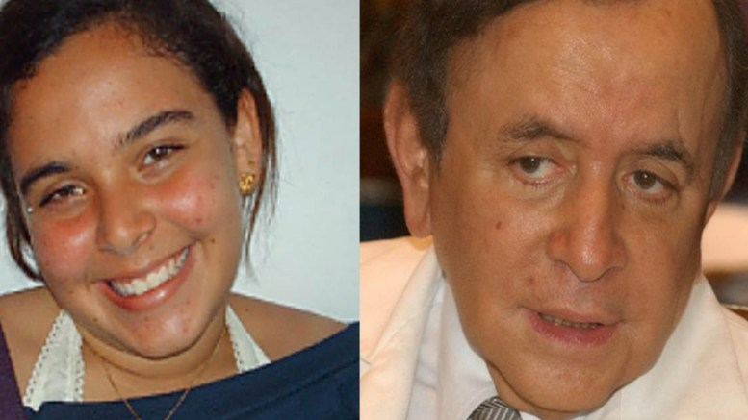

Caracas / @wilEscobar1. Según las pesquisas del Cuerpo de Investigaciones Criminalísticas Penales y Científicas de Venezuela y la periodista Ibéyise Pacheco, las cuales fueron expuestas en el exitoso libro “Sangre en el diván” escrito por la misma Ibéyise. Edmundo Chirinos fue el asesino de la estudiante de comunicación social Roxana Vargas de 19 años y presunto violador de muchísimas más víctimas.
Se presume que la lista de mártires del doctor Chirinos fue de más de mil doscientas. De todas, Roxana fue la única que pudo mostrar la verdadera cara del diabólico psiquiatra, incluso después de muerta. Para la comunidad ucevista fue indignante e increíble que su rector pudiera ser capaz de cometer ese tipo de atrocidades. Aunque posteriormente se conoció que muchas estudiantes de la casa que vence la sombras también forman parte de la larga lista de mujeres violadas por el doctor.
En un artículo de Agosto del 2008 el diario panorama digital dio detalles del asesinato de Roxana, donde afirman que restos de sangre y del cabello de la víctima fueron encontrados en el Mercedes Benz de Chirinos. Puesto que el psiquiatra era una persona influyente, con muchos contactos y de innegable poder, el caso fue muy difícil, sin embargo, por las pruebas encontradas en el consultorio de Chirinos le fue asignada una condena de 19 años en la cárcel de Yare III, posteriormente le fue dada la pena de casa por cárcel por su avanzada edad.
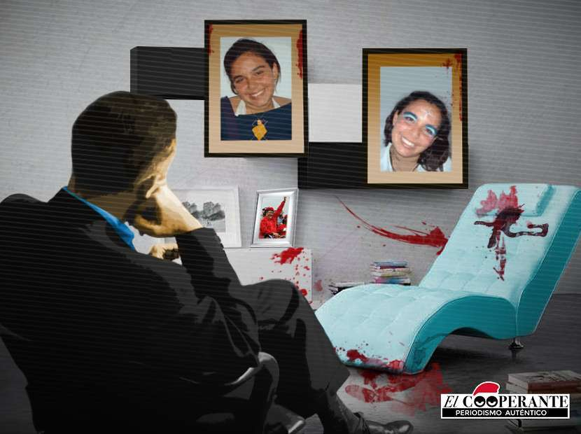

A pesar de que el presidente Chávez era íntimo amigo y paciente del perturbado psiquiatra, al preguntarle qué opinaba, el mismo guardó silencio y no opinó respecto al controversial tema. Esta historia causó gran conmoción en la sociedad venezolana, y más por la relación que guardaba este individuo con el presidente. Parecía que el reconocido psiquiatra Edmundo Chirinos sería intocable para las autoridades, pero no fue así. Gracias a la estudiante del octavo semestre de comunicación social en la Universidad Católica Santa Rosa, pudieron hacer justicia y desenmascarar a este criminal. En un artículo del diario el cooperante señalan que lo que pudo ayudar aún más a la investigación fue que Roxana tenía un blog en internet donde compartía sus actividades y sus sentimientos; en el siempre indicaba cuando se iba a ver con su psiquiatra y las cosas que hacían. Incluso, posteó que él fue quien le quitó su virginidad y que poco a poco le empezaba a tomar cariño, aunque no le gustaba eso porque Edmundo sólo la veía como un objeto.
La mayor arma de los seres humanos, pero sobre todo de los que estudiamos comunicación social es esa, la comunicación. Lo efusiva que fue Roxana y su uso de las redes sociales fueron una pieza clave en su caso y para hacerle justicia a ella y a otras víctimas. Eso fue lo que marcó la diferencia entre su caso y el de las demás. Es importante resaltar lo esencial que pueden llegar a ser las redes sociales, incluso mucho antes de que fueran un boom en la sociedad.

Fuentes
Fuentes, L. (2018). De psiquiatra a diabólico asesino: El caso de Edmundo Chirinos y Roxana Vargas. Caracas. El cooperante. Recuperado de https://elcooperante.com/de-psiquiatra-respetado-a-diabolico-asesino-el-caso-de-edmundo-chirinos-y-roxana-vargas/

Panorama digital. (2008). Cicpc: Sangre de Roxana en carros del psiquiatra Edmundo Chirinos. Caracas. Aporrea. Recuperado de https://www.aporrea.org/actualidad/n119273.html

Imágenes extraídas de:

https://www.noticiasaldiayalahora.co/sucesos/el-psiquiatra-diabolico-el-caso-de-edmundo-chirinos-y-roxana-vargas/

https://elcooperante.com/de-psiquiatra-respetado-a-diabolico-asesino-el-caso-de-edmundo-chirinos-y-roxana-vargas/

